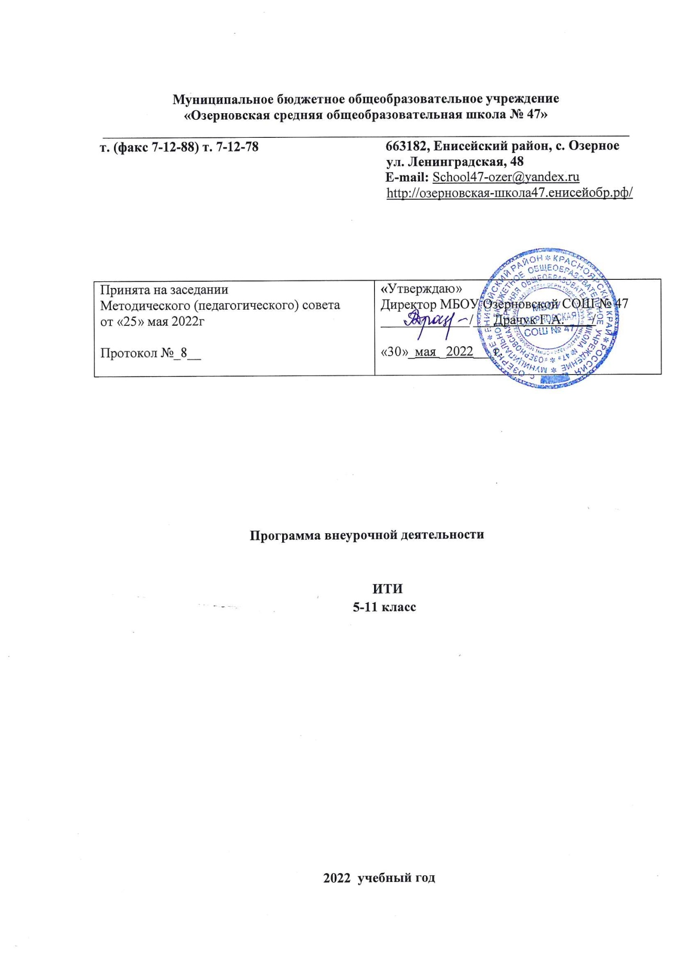

Пояснительная записка

Значимость проекта:
Мы все свидетели стремительного темпа обновления технологий. То, что еще вчера казалось фантастикой, сегодня – реальность нашей жизни. Интернет, сотовая связь, компьютеры, электронная почта стали неотъемлемой частью нашего быта. Кроме того, сегодня рынок труда предъявляет требования не только к уровню теоретических знаний работника, но и к тем способностям, которые он может демонстрировать (умение вести дискуссию, принимать обоснованное решение, планировать ситуацию и собственное развитие и т.д.). Готов ли выпускник сегодняшней школы отвечать этим вызовам? И понимает ли учитель как «выращивать» такого выпускника? Следовательно, значимость проекта состоит в том, чтобы подготовить ребенка к нестандартным вариантам решения интеллектуальных, творческих и жизненных проблем.
Актуальность проекта:
В президентской инициативе «Наша новая школа» есть интересная идея о том, что «главным результатом школьного образования должно стать его соответствие целям опережающего развития». Что будет через пять, десять, двадцать лет, точно никто не знает. Всем нам - школьникам, родителям, педагогам - нужно, в каком-то смысле, предвосхитить будущее в своей попытке сделать школу и образование современным. Как подготовиться к тому, чего пока не знаешь? Можно провести аналогию с обычным уроком: разбирается тема, решаются задачи, по определенному алгоритму. Проходит неделя, наступает время контрольной работы. И здесь - самое интересное. Те задания, которые ученики «узнают», особой трудности не представляют, а те задания, которые «в глаза не видели», вызывают страх, недовольство и порой отторжение. Почему?
Способ решения этих задач приходится придумывать самому, это и есть самое трудное. Выходит, что и на уроке надо учить и учиться так, чтобы суметь решить задачи, которых не встречал ранее, чтобы суметь развернуть свое рассуждение, а не отказываться от задания, потому что задача незнакомая.
Организовать внеурочную деятельность так, чтобы ученики сами искали и «открывали» способы решения, замечали в самих себе способность к мышлению – главная задача для учителя

Проблема:
Неспособность учащихся решать проблемные задачи и задания, так как в современной школе не учат решать противоречия, не мотивируют к потребности переучиваться, если этого требуют жизненные обстоятельства, не формируют навыки работы с различными потоками информации и творческую переработку знаний.

Идея программы:
Любая идея исходит от потребностей конкретного сообщества, таким образом, исходя из заявленной проблемы, идея проекта состоит в том, чтобы: создать такую образовательную среду, в которой бы реализовывался творческий подход на основе развивающего обучения; среду, которая бы объединяла педагогов, родителей и школьников, повышала бы уровень их образованности, расширяла бы их кругозор, способствовала бы развитию аналитического и творческого мышления.

Перспективная цель:
подготовка личности к жизни в динамично изменяющемся мире.
Цель проекта:
развитие у школьников интереса к творчеству, обучение их методике и способам самостоятельного решения учебно-исследовательских задач
Достижение цели планируется через:
- внедрение в классно-урочную систему основной школы специализированных неурочных форм работы - интеллектуальных игр.
Задачи:
- развитие у ребёнка естественной потребности познания окружающего мира, заложенной природой.
- формирование системного диалектического мышления (сильного мышления), основанного на законах развития.
- формирование навыков самостоятельного поиска и получения нужной информации.
- формирование навыков работы с информацией, которую ребёнок получает из окружающей действительности стихийно или в результате целенаправленного обучения.
- воспитание определённых качеств личности, на основе ТРТЛ;
- повысить мотивацию и значимость образования у всех участников проекта;
- повысить уровень квалификации преподавателей и методистов по вопросам формирование метапредметных умений на уроках и во внеурочное время;
- ввести в деятельность учащихся новые формы работы, для развития универсальных и творческих способностей;
- апробировать проект в МБОУ Озерновская СОШ № 47 в период 2015-2016 учебного года;
- апробировать проект на районном уровне в четвертой четверти 2015-2016 учебного года, в форме командной игры из представителей различных ОУ Енисейского района.
Основные формы для реализации проекта: организация ИТИ через разновозрастные командные состязания.
Основные шаги по реализации проекта
- собрать рабочую группу для реализации проекта – специалистов по разным предметным областям;
- освоение и внедрение в практику работы педагогической деятельности технологии интеллектуальных игр;
- привлечь финансирование к реализации проекта;
- реализовать продвижение проекта за пределы одного ОУ.

Предполагаемый эффект от реализации проекта.
Повышение уровня интеллектуального восприятия, достижения положительного результата в освоении учебных предметов, развитие творческого воображения и мотивации к обучению.

Инновационность проекта.
Интеграция стандартной образовательной программы с программой формирования навыков творческой деятельности. Апробирование новых технологий, приемов и методов учебной и внеучебной деятельности, создание творческо-интеллектуальной образовательной среды.

Структура ИТИ.

ИТИ включает в себя два тура:
1 тур - индивидуальный – решение заданий по разным предметам;
2 тур – парный – решение заданий в разновозрастной паре, но близкой по возрасту (5 и 6 класс, 7 и 9 класс)
2 тур – групповой - командные состязания.
Виды состязаний могут быть разные: естественнонаучные бои, коммуникативные бои, игра на ИКТ-умения, и т.д. Известно, что универсальные способности проявляются не столько во время решения тестовой задачки, которую дает экзаменатор, сколько во время состязания, по-настоящему мобилизующего все усилия на достижение результата. Поэтому интеллектуально-творческие игры, с одной стороны, включающие в себя несколько командных мероприятий, с другой стороны, предполагающие выполнение заданий так называемого проектного типа - своеобразное зеркало эффективности наших педагогических усилий.
Идеи развивающего обучения, на которые нужно опираться при организации ИТИ.
Во-первых, это идея выращивания чувства причастности и принятия образовательных задач. Это особенно трудно и особенно важно в подростковом возрасте, когда учеба уступает место общению. Поэтому ИТИ – это состязание команд, в которых собраны школьники разных возрастов. Младшие, глядя на старших и сотрудничая с ними, понимают свои перспективы в обучении, и, что еще важнее, видят правильные образцы искреннего и настойчивого стремления к освоению нового. Благодаря этому, прорастают ценные ростки так называемой «субъектности», т.е. такого состояния, когда человек понимает, чего он хочет и чего он мог бы хотеть, что он уже может и чего он мог бы добиться. Появляется групповая сплоченность вокруг образовательных задач и своеобразная интеллектуальная среда.
Во-вторых, это идея о том, что достижения в любом учебном предмете ценны ровно настолько, насколько они позволяют быть ученику эффективным за пределами предмета. Важно то, насколько ученики умеют выделять, обобщать и переносить на другие ситуации и задачи найденный принцип или способ решения, а не какое количество трудных задач они научились решать и насколько хорошо они помнят факты или формулы. Поэтому отличительной чертой ИТИ является именно особый тип задач и заданий.
В-третьих, формирование учебного сотрудничества через выполнение заданий, которые невозможно сделать «в одиночку» и которые требуют умения соотносить собственное действие с действиями других людей. Так, например, коллективный тур – это такое соревнование, где команда должна не только открыть общий способ действия, но и договориться о стратегии взаимодействия.

Ожидаемые результаты:
- эффективная самореализация – достижение высокого образовательного результата, раскрытие творческих и личностных способностей учащихся;
- создание эффективных критериев для качественного мониторинга изменений в образовательном пространстве школы в связи с введением новых технологий;
- создание комплекса УМК по ИТИ на основе собственного практического опыта;
- создание сетевого взаимодействия школ района на основе принципов развивающего обучения (в перспективе).
Риски.
- инертность педагогических работников в реализации проекта;
- модель интеграции стандартной образовательной программы с программой формирования навыков творческой деятельности не работает без коррекции содержания базисных программ, их приходится перестраивать и адаптировать под программу формирования навыков творческой деятельности и в соответствии с требованиями системного мышления. Такая модель наиболее перспективна и результативна, но и наиболее сложна по внедрению.
- не всегда можно сформировать навыки сильного мышления, а только в том случае, если педагог специально ставит перед собой эту задачу.
- не всегда можно достичь ситуации переноса навыка в бытовую или учебную ситуацию, то есть, умея решать задачи, они не используют этого умения в своей практике при возникновении такой потребности.
План мероприятий по реализации программы

дата | класс | количество часов | Содержание деятельности
Сентябрь-декабрь | 5аб | 4 | Решение нестандартных задач с использованием ТРИЗ технологии, проведение игр в формате парно-группового тура с решением заданий соответствующим возрастным особенностям учащихся
Сентябрь-декабрь | 6аб | 4 | Решение нестандартных задач с использованием ТРИЗ технологии, проведение игр в формате парно-группового тура с решением заданий соответствующим возрастным особенностям учащихся
Сентябрь-декабрь | 7аб | 4 | Решение нестандартных задач с использованием ТРИЗ технологии, проведение игр в формате парно-группового тура с решением заданий соответствующим возрастным особенностям учащихся
Сентябрь-декабрь | 8аб | 4 | Решение нестандартных задач с использованием ТРИЗ технологии, проведение игр в формате парно-группового тура с решением заданий соответствующим возрастным особенностям учащихся
Сентябрь-декабрь | 9аб | 4 | Решение нестандартных задач с использованием ТРИЗ технологии, проведение игр в формате парно-группового тура с решением заданий соответствующим возрастным особенностям учащихся
Сентябрь-декабрь | 10 | 4 | Решение нестандартных задач с использованием ТРИЗ технологии, проведение игр в формате парно-группового тура с решением заданий соответствующим возрастным особенностям учащихся
Сентябрь-декабрь | 11 | 4 | Решение нестандартных задач с использованием ТРИЗ технологии, проведение игр в формате парно-группового тура с решением заданий соответствующим возрастным особенностям учащихся
Январь-май | 5аб | 5 | Проведение командных состязаний в формате команднообразования
Январь-май | 6аб | 5 | Проведение командных состязаний в формате команднообразования
Январь-май | 7аб | 5 | Проведение командных состязаний в формате команднообразования
Январь-май | 8аб | 5 | Проведение командных состязаний в формате команднообразования
Январь-май | 9аб | 5 | Проведение командных состязаний в формате команднообразования
Январь-май | 10 | 5 | Проведение командных состязаний в формате команднообразования
Январь-май | 11 | 5 | Проведение командных состязаний в формате команднообразования

Основные внешние интеллектуальные ресурсы для реализации проекта.

- http://www.metodolog.ru/ - сайт «МЕТОДОЛОГ» посвященный изобретательским задачам и методам их решения;
- http://www.triz-profi.com/ - сайт «ТРИЗ - профи» посвященный анализу инновационных проектов, совершенствование техники, обучение креативным технологиям российских инженеров и студентов ведущих ВУЗов, разработка новой системы образования, ориентированной на решение нестандартных задач.
- http://www.trizway.com/partners/#a3 – сайт «Лаборатория образовательных техеологий» - цель «Лаборатории образовательных технологий» (ЛОТ) — создание и популяризация новых образовательных технологий: по развитию креативности, для решения сложных творческих (открытых) задач, для моделирования научной работы в учебной деятельности, по работе с массивами информации.
- http://www.metodolog.ru - главы по ТРИЗ
- http://ru.wikipedia.org - главы "Законы развития технических систем"
- http://www.trizminsk.org - главы "Законы развития технических систем"
- http://triz.natm.ru - глава "Приемы разрешения противоречий"
- http://www.superidea.ru - список проблем, задания на неделю, друдлы.
Реализация проекта вне ОУ.
Данный проект носит универсальный характер и может найти применение в любой образовательной среде.

